Pielikums

Ogres novada pašvaldības domes

29.05.2025. sēdes lēmumam

(protokols Nr.9; 32)

Nekustamā īpašuma “Smilgas” zemes vienības ar kadastra apzīmējumu

7468 007 0011, Madlienas pagasts, Ogres novads, **daļas** robežu shēma.

Platība – 6.17 ha

***Zemes vienības izvietojuma shēma***

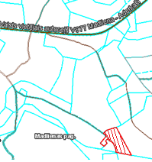

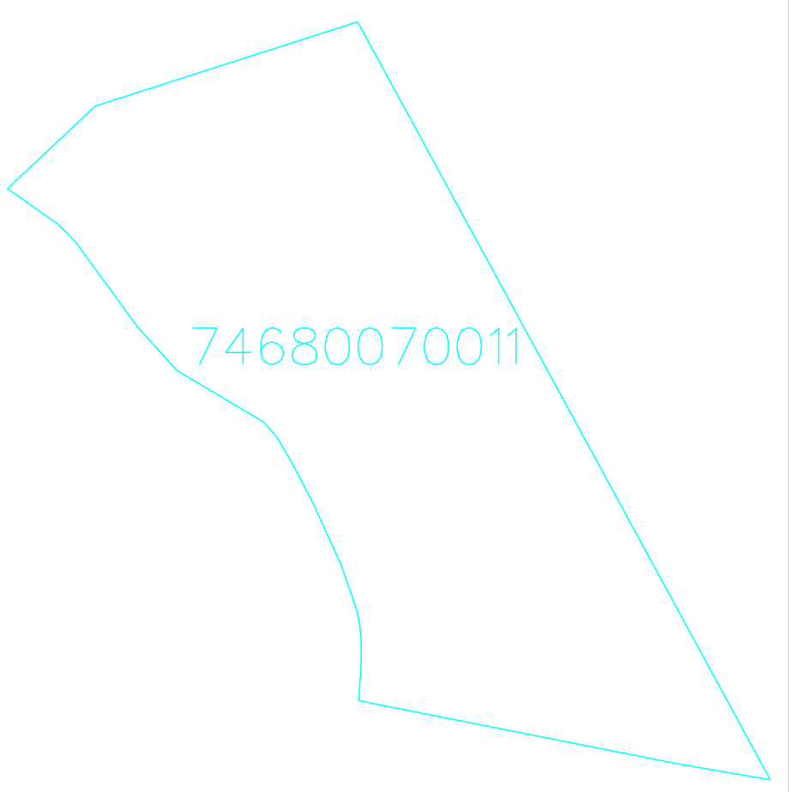

***Apzīmējumi:***

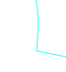 zemes vienības ar kadastra apzīmējumu 7468 007 0011 daļas robeža

Sagatavoja: Nekustamo īpašumu pārvaldes nodaļas zemes ierīcības inženiere Maija Bērziņa